比较摇奖的顺序，红色不是从左到右转，而是按12345678的方式，所以类名的数字要排好。

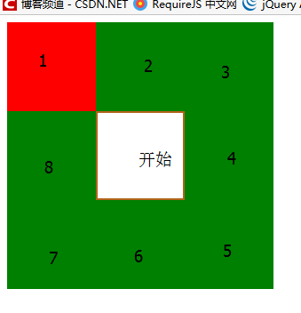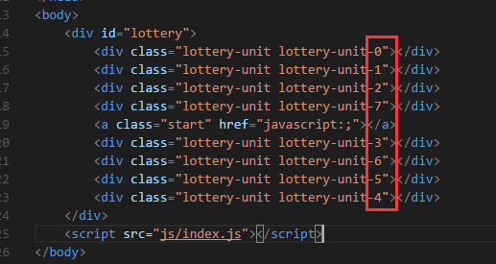

该处是停止的位置，若要设置弹出框什么的在这里调用。

